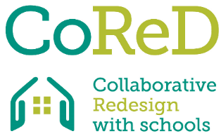
Pædagogiske gåture

Beskrivelse af værktøjet (Hvad er det til og for hvem?)
Den pædagogiske gåtur bruges til at evaluere forskellige undervisningsmiljøer på skoler og i børnehaver med henblik på videreudvikling. Først går en gruppe lærere, under ledelse af en facilitator, igennem de fysiske undervisningsmiljøer og noterer sig, hvordan de fungerer i forhold til de aktiviteter, der finder sted. Derefter, i umiddelbar forlængelse af rundturen, diskuteres de forskellige indendørs såvel som udendørs områder, hvilket skaber en fælles refleksion over mulige ændringer og forbedringer. Pædagogiske gåture har været brugt i forskellige kontekster med multi-professionelle teams og med børn på forskellige alderstrin. Pædagogiske gåture er først og fremmest et værktøj for lærere i forskellige typer skoler til at skabe bevidsthed omkring det fysiske miljøs rolle i og betydning for undervisning og læring, og hvordan miljøet bedst kan udvikles.
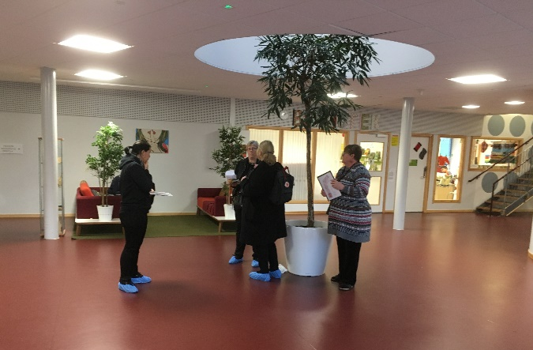
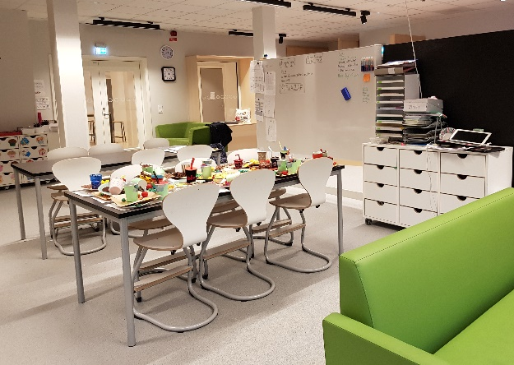
Vejledning (Hvordan værktøjet anvendes)
En gruppe på 5 personer er passende for en pædagogisk gåtur. Inden gåturen læser deltagerne instruktionerne. Facilitatoren forbereder og udvælger besøgssteder (fem er tilstrækkeligt) og forbereder en protokol til hver deltager (link til skema her). Udlevering af plantegninger og fotografisk udstyr er til hjælp. Stedet kan være et rum eller en korridor.
- På hvert stop bedes deltagerene om at bruge 5-10 minutter til hver især at udfylde protokollen angående a) hvilke aktiviteter eller hvilken undervisning der er mulig at gennemføre her, hvad er b) positivt og støttende eller c) negativt og/eller begrænsende. Eksempler på elementer som kan betragtes er: møbler og møblering, udstyr og teknologi, fleksibilitet, synslinjer, fremkommelighed, størrelse, akustik, lys og luftkvalitet. Til sidst d) forslag til ændringer, der kunne forbedre undervisningsmiljøet på stedet. Facilitator fotograferer.
- Efter hvert stop samles gruppen for at dele noter og observationer. Begynd med aktiviteter og lad alle sige noget kort, gå derefter videre til muligheder etc. Sørg for at deltagerne skiftes til at være først. Facilitatoren tager referat under diskussionerne og samler protokollerne.
Vejledning [Hvordan resultaterne sammenfattes og anvendes]
Den pædagogiske gåtur giver mulighed for at undersøge det eksisterende fysiske læringsmiljø og skaber rum for kollegiale refleksioner, hvilket i sig selv kan lede til nye løsninger og et forbedret læringsmiljø.
I det næste trin sammenfatter facilitatoren noterne fra protokollerne. Sammenfatningerne samles sammen med billederne i ét dokument.
Det sammenstillede materiale kan anvendes som udgangspunkt for den videre udvikling af undervisningsmiljøerne.


Link til projektet: https://ec.europa.eu/programmes/erasmus-plus/projects/eplus-project-details/" \l "project/2019-1-UK01-KA201-061954
Twitter: @ILEHIGSE1 #CollaborativeReDesignwithSchools
Kontakt: lisa@edu.au.dk eller bobo@kadk.dk (i Danmark), anneli.frelin@hig.se eller jan.grannas@hig.se (i Sverige)

Yderligere ressourcer
Svensk film om gåture med forskellige professioner og elevgrupper her.
Litteratur:
de Laval, Suzanne (2014). Gåturer – metod för dialog och analys. Byggtjänst. Stockholm.
de Laval, Suzanne, Frelin, Anneli & Grannäs, Jan (2019) Ifous fokuserar - Skolmiljöer. Utvärdering och erfarenhetsåterföring i fysisk skolmiljö. Stockholm: Ifous. Rapporten kan downloades gratis her: https://www.ifous.se/ifous-fokuserar-pa-att-bygga-skola/

Link til projektet: https://ec.europa.eu/programmes/erasmus-plus/projects/eplus-project-details/" \l "project/2019-1-UK01-KA201-061954
Twitter: @ILEHIGSE1 #CollaborativeReDesignwithSchools
Kontakt: lisa@edu.au.dk (i Danmark), anneli.frelin@hig.se eller jan.grannas@hig.se (i Sverige)

